II.2 — Mô hình hóa chức năng + II.2+ — Đề xuất lớp cho II.3

1. Thông tin phân công
Nội dung | Thông tin
Thành viên | Ngô Nhật Long
Vùng nghiệp vụ | V9 – Đánh giá tác động chi phí và ngân sách
UC trọng tâm | UC-08.1
Tên UC | Tính và cập nhật chi phí phương án

2. Use Case Diagram chi tiết

2.1. Xác định UC
Nội dung | Thông tin
Mã UC | UC-08.1
Tên UC | Tính và cập nhật chi phí phương án
Actor chính | PM (Quản lý dự án)
Actor phụ | Tài chính
UC liên quan | UC-08.2 Đối chiếu chi phí và ngân sách (dùng kết quả chi phí của 08.1); UC-08.3, UC-08.4. Kết quả V9 được chuyển cho V8 và V10 ở UC-08.4 (CN-112)

2.2. Quan hệ UC
UC nguồn | Quan hệ | UC đích | Giải thích
UC-08.1 | Không có include/extend | — | V8 xem thông tin chi phí của V9 (CN-93) và V9 chuyển kết quả cho V8, V10 (CN-112) là luồng dữ liệu, không phải include.

Trong V9 không có include/extend. Các UC 08.2–08.4 dùng kết quả của 08.1 theo trình tự nghiệp vụ.

2.3. Use Case Diagram: các thành phần cần vẽ
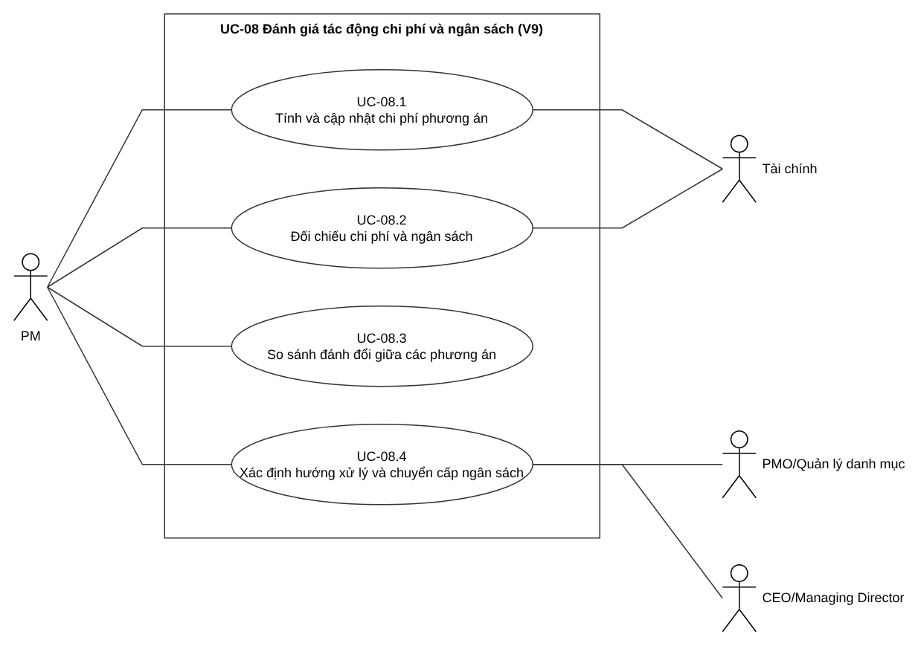

3. Use Case Description / FDS

3.1. Thông tin chung
Trường | Nội dung
Mã UC | UC-08.1
Tên UC | Tính và cập nhật chi phí phương án
Mục tiêu | PM xác định phương án cần đánh giá chi phí và lượng hóa các yếu tố tạo chi phí; Tài chính cung cấp đơn giá, tính chi phí dự toán, cập nhật dự báo khi có dữ liệu thực tế hoặc thay đổi và tính lại phần chi phí bị ảnh hưởng. Kết quả chi phí là đầu vào của UC-08.2. UC không đối chiếu ngân sách và không quyết định phương án.
Actor chính | PM
Actor phụ | Tài chính
Trigger | PM bắt đầu đánh giá chi phí cho một phương án bố trí mới hoặc có thay đổi về người, số lượng, thời gian, mức độ tham gia (CN-103, CN-107).
Tiền điều kiện | Có phương án bố trí và phạm vi công việc tương ứng (CN-103).
Hậu điều kiện (thành công) | Chi phí dự toán, dự báo (phân biệt hai loại, QT-49) và phần chi phí bị ảnh hưởng được lưu, sẵn sàng cho UC-08.2. Không tạo Locked Baseline (thuộc V8, CN-99).
Hậu điều kiện (thiếu dữ liệu) | Dữ liệu thiếu được đánh dấu, chưa có kết luận chính thức về chi phí hay ngân sách.

3.2. Luồng chính
Bước | Actor/System | Mô tả
1 | PM | Chọn phương án bố trí nguồn lực cần đánh giá chi phí và ghi lý do (CN-103).
2 | System | Hiển thị phương án, phạm vi công việc liên quan, nhân sự, số lượng, thời gian và mức độ tham gia (CN-103, CN-104).
3 | PM | Lượng hóa, xác nhận các yếu tố tạo chi phí: nhân sự, số lượng, thời gian, mức độ tham gia (CN-104).
4 | Tài chính | Cung cấp hoặc cập nhật đơn giá áp dụng (VNĐ/ngày công theo vai trò); ghi nhận chi phí thực tế nếu đã phát sinh (CN-105, CN-106).
5 | Tài chính | Tính chi phí dự toán của phương án theo từng dòng bố trí: đơn giá ngày công của vai trò × số ngày làm việc × %FTE; khi có dữ liệu thực tế hoặc thay đổi thì cập nhật dự báo chi phí, lưu tách dự toán và dự báo (CN-106; QT-49).
6 | PM | Xem kết quả chi phí dự toán, dự báo của phương án (CN-104, CN-106).
7 | System | Lưu kết quả chi phí (dự toán, dự báo, phần bị ảnh hưởng), sẵn sàng cho UC-08.2 Đối chiếu chi phí và ngân sách.

3.3. Luồng thay thế / ngoại lệ
Mã | Tại bước | Điều kiện | Guard trên AD | Xử lý
A1 | 4 | Có thay đổi nhân sự, số lượng, thời gian, mức độ tham gia, hoặc chi phí thực tế lệch dự toán. | có thay đổi hoặc chi phí thực tế lệch | Hệ thống xác định phần chi phí bị ảnh hưởng; Tài chính tính lại và cập nhật dự báo (CN-107; QT-48). Tiếp bước 5.
E1 | 4 | Thiếu đơn giá hoặc dữ liệu cần thiết. | thiếu đơn giá hoặc dữ liệu | Hệ thống đánh dấu dữ liệu thiếu, yêu cầu Tài chính bổ sung (CN-105), không tự suy đoán; UC kết thúc, chưa có kết luận chính thức về chi phí.
E2 | 1 | Chưa có phương án hoặc phạm vi công việc. | không có phương án hoặc phạm vi công việc | Hệ thống không bắt đầu đánh giá; UC kết thúc (CN-103).

3.4. Business Rules / yêu cầu liên quan
ID | Nội dung | Vai trò trong UC
CN-103 | PM xác định phương án cần đánh giá chi phí và lý do, dựa trên phương án bố trí và phạm vi công việc. | Bước 1, 2; E2
CN-104 | PM lượng hóa yếu tố tạo chi phí: nhân sự, số lượng, thời gian, mức độ tham gia. | Bước 2, 3
CN-105 | Tài chính cung cấp thông tin chi phí, gồm đơn giá tính bằng VNĐ/ngày công theo vai trò. | Bước 4; E1
CN-106 | Tài chính tính chi phí dự toán, cập nhật dự báo khi có dữ liệu thực tế hoặc thay đổi; phân biệt hai loại. | Bước 4, 5
CN-107 | Tài chính tính lại phần chi phí bị ảnh hưởng khi thay đổi người, số lượng, thời gian, mức độ tham gia. | A1
QT-48 | Thay đổi người, số lượng, thời gian hoặc mức độ tham gia có thể làm thay đổi chi phí và phải được xem xét lại. | Điều kiện rẽ nhánh A1
QT-49 | Phải phân biệt dự toán (chi phí dự kiến) và dự báo (ước tính được cập nhật). | Bước 5
CN-108 | Đối chiếu chi phí dự kiến với ngân sách — thuộc UC-08.2. | Đầu ra bước 7 (ngoài UC)
CN-99, CN-112 | Locked Baseline thuộc V8; chuyển kết quả cho V8, V10 thuộc UC-08.4. | Ngoài phạm vi UC

4. Activity Diagram
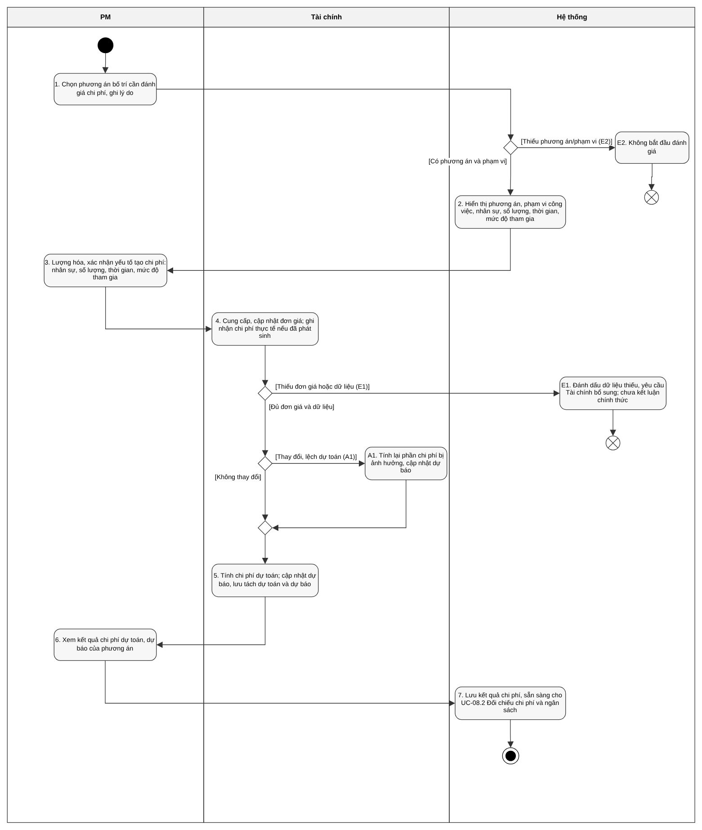

5. Đối chiếu UC — UCD — AD
Kiểm tra | Kết quả | Ghi chú
Actor trong UCD có trên Use Case Diagram | ✓ | PM, Tài chính.
Quan hệ trong UCD có trên Use Case Diagram | ✓ | Association PM, Tài chính – UC-08.1; không có include/extend.
Mỗi Activity/Action có sự kiện tương ứng trong UCD | ✓ | AD khớp bước 1 đến 7; A1 là nhánh trước bước 5.
Các Object trên AD xuất hiện trong UCD | ✓ | Phương án, yếu tố chi phí, đơn giá, chi phí thực tế, dự toán, dự báo.
Thứ tự sự kiện trong UCD khớp thứ tự hoạt động AD | ✓ | Đơn giá trước dự toán; dự báo cập nhật sau khi có chi phí thực tế hoặc thay đổi.
Các Alternative/Exceptional Flow trong UCD được thể hiện trên AD | ✓ | A1, E1, E2 đều là decision riêng.
Điểm bắt đầu/kết thúc nhất quán | ✓ | Kết thúc sớm E1, E2; kết thúc chính sau bước 7.

II.2+ — Đề xuất lớp cho II.3

6. Phân tích văn bản

6.1. Danh từ / đối tượng nghiệp vụ
Danh từ | Có phải lớp? | Giải thích
Phương án bố trí nguồn lực | Có | Đối tượng được đánh giá; dùng lại PhuongAnBoTri của V6/V7/V8.
Công việc | Không (dùng chung) | Phạm vi công việc lấy từ DuAn, GiaiDoanDuAn và nhu cầu của phương án (Hình II.3-2); không tạo lớp riêng.
Chi tiết bố trí (dòng phương án) | Có (dùng chung) | Vai trò, tỷ lệ tham gia, thời gian của từng dòng phương án (CN-104); dùng lớp ChiTietBoTri của V6 (Hình II.3-4).
Đơn giá | Có | Do Tài chính cập nhật, có giá trị riêng (CN-105).
Chi phí dự toán | Có | QT-49 phân biệt với dự báo (CN-106).
Dự báo chi phí | Có | Ước tính cập nhật khi thay đổi (CN-106).
Chi phí thực tế | Có | Phát sinh thực tế, ghi nhận theo thời điểm (CN-106).
Ngân sách | Có | Ngân sách được duyệt và phần còn lại (CN-108).
Đánh giá chi phí | Có | Gom chênh lệch, trạng thái, cấp xử lý của một lần đánh giá, là phần chuyển cho V8.
Nguyên nhân vượt ngân sách | Có | Được ghi nhận và lưu (CN-109).
Hướng xử lý | Có | Giữ nguyên, điều chỉnh, chuyển cấp (CN-111).
So sánh phương án, chi tiết so sánh | Có | Lưu kết quả đánh đổi của từng phương án (CN-110).
Ngưỡng phê duyệt ngân sách | Không | Ngưỡng 10% giữ ở dạng quy tắc QT-51; cấp xử lý ghi ở thuộc tính capXuLy của DanhGiaChiPhi.
PM, Tài chính (người dùng) | Không | Là actor; người thực hiện được ghi theo PCN-07, không cần lớp miền riêng.
Chênh lệch, trạng thái ngân sách, tỷ lệ vượt, mức chất lượng, thời gian | Không | Là thuộc tính.
Locked Baseline, quyết định phê duyệt | Không | Thuộc V8 (CN-97, CN-99).
Cung–cầu, dự báo nguồn lực | Không | Thuộc V10.

6.2. Động từ / hành vi nghiệp vụ
Hành vi | Lớp thực hiện | Giải thích
Tính chi phí theo phân bổ | ChiTietBoTri | Lớp nắm vai trò, tỷ lệ, thời gian; chi phí tính từ đơn giá.
Cập nhật đơn giá | DonGia | Tài chính cập nhật.
Xác định dự toán | DuToanChiPhi | Tổng hợp chi phí các phân bổ.
Cập nhật dự báo, tính chi phí bị ảnh hưởng | DuBaoChiPhi | Nắm dữ liệu dự toán và thay đổi.
Ghi nhận chi phí thực tế | ChiPhiThucTe | CN-106.
Tính phần ngân sách còn lại | NganSach | Nắm ngân sách duyệt.
Kiểm tra tiền điều kiện, đánh dấu dữ liệu thiếu | DanhGiaChiPhi | Lớp nắm kết quả và trạng thái dữ liệu của lần đánh giá (E1, E2).
Đối chiếu, tính chênh lệch, xác định trạng thái, xác định cấp | DanhGiaChiPhi | Lớp nắm dự toán/dự báo và ngân sách của lần đánh giá.
Xác định cấp xử lý theo ngưỡng | DanhGiaChiPhi | Ngưỡng 10% là quy tắc QT-51, không phải lớp.
Ghi nguyên nhân vượt | NguyenNhanVuot | CN-109.
So sánh phương án | SoSanhPhuongAn | Cần mọi chi tiết so sánh.
Ghi nhận hướng xử lý | HuongXuLy | CN-111.

7. Xác định lớp miền
Lớp | Ý nghĩa nghiệp vụ | Nguồn xác định
PhuongAnBoTri | Phương án cần đánh giá (dùng lại từ V8, V9 chỉ tham chiếu) | CN-103
ChiTietBoTri | Dòng phương án: vai trò, tỷ lệ tham gia, thời gian (lớp của V6) | CN-104
DonGia | Đơn giá áp dụng cho nguồn lực | CN-105
DuToanChiPhi | Chi phí dự kiến của phương án | CN-106, QT-49
DuBaoChiPhi | Ước tính cập nhật khi có thay đổi | CN-106, CN-107, QT-48
ChiPhiThucTe | Chi phí đã phát sinh | CN-106
NganSach | Ngân sách được duyệt, phần còn lại | CN-108, QT-47
DanhGiaChiPhi | Kết quả đối chiếu của một lần đánh giá | CN-108
NguyenNhanVuot | Nguyên nhân vượt ngân sách | CN-109
HuongXuLy | Hướng xử lý PM ghi nhận | CN-111
SoSanhPhuongAn | Một lần so sánh nhiều phương án | CN-110, QT-50
ChiTietSoSanh | Chi phí, chất lượng, thời gian của một phương án trong lần so sánh | CN-110

8. Xác định thuộc tính
Lớp | Thuộc tính | Ý nghĩa
PhuongAnBoTri | maPhuongAn, phienBan | Chỉ tham chiếu; thuộc tính đầy đủ do V6/V7/V8 định nghĩa.
ChiTietBoTri | vaiTroDuocGan, tyLeThamGia, tuNgay, denNgay | Lớp của V6 (Hình II.3-4); V9 dùng để tính chi phí theo đơn giá. tyLeThamGia tính bằng %FTE (0–100%).
DonGia | loaiNguonLuc, giaTri, donViTinh = VNĐ/ngày công, ngayApDung | loaiNguonLuc (vai trò) để chọn đơn giá cho dòng bố trí; ngayApDung giữ lịch sử đơn giá. Đơn giá nguồn lực tính bằng VNĐ/ngày công, theo từng vai trò; mức tham gia tính bằng %FTE (0–100%). Chi phí một dòng bố trí = đơn giá ngày công × số ngày làm việc trong khoảng thời gian bố trí × %FTE.
DuToanChiPhi | maDuToan, ngayLap, /tongChiPhi | Tổng các /chiPhi của phân bổ.
DuBaoChiPhi | maDuBao, ngayCapNhat, lyDoCapNhat, /tongChiPhiDuBao | Cập nhật khi có thay đổi hoặc chi phí thực tế lệch.
ChiPhiThucTe | soTien, ngayPhatSinh | Chi phí đã phát sinh.
NganSach | nganSachDuyet, /conLai | /conLai = ngân sách duyệt trừ phần đã phát sinh.
DanhGiaChiPhi | thoiDiem, chiPhiDuKienTaiThoiDiem, nganSachConLaiTaiThoiDiem, chenhLech, tyLeVuot, trangThaiNganSach, capXuLy | Lưu giá trị chốt tại thời điểm đánh giá để kết quả không đổi khi đơn giá hoặc ngân sách thay đổi sau đó. nganSachConLaiTaiThoiDiem = ngân sách duyệt − chi phí thực tế đã phát sinh; chenhLech = chiPhiDuKienTaiThoiDiem (phần việc còn lại) − nganSachConLaiTaiThoiDiem; tyLeVuot = chenhLech / nganSachConLaiTaiThoiDiem × 100%, cùng đơn vị VNĐ (QĐ-07, QT-51). tyLeVuot ≤ 0 là trong ngân sách. Ngân sách còn lại ≤ 0 mà vẫn phát sinh chi phí thì coi là vượt trên 10%, capXuLy = CEO. trangThaiNganSach: TrongNganSach, VuotNganSach. capXuLy: KhongCan, QuanLyDanhMuc, CEO (gắn cấp xử lý, chưa phải phê duyệt).
NguyenNhanVuot | noiDung, ngayGhiNhan | Chỉ có khi vượt.
HuongXuLy | loai, ghiChu, ngayGhiNhan | loai: GiuNguyen, DieuChinh, ChuyenCap.
SoSanhPhuongAn | maSoSanh, thoiDiem | Một lần so sánh.
ChiTietSoSanh | mucChatLuong, thoiGianThucHien, /chiPhi, datChatLuongToiThieu, thuTuUuTien | datChatLuongToiThieu là điều kiện xét đầu tiên (QT-50).

Không đưa khóa ngoại và trường giao diện vào.

9. Xác định thao tác
Lớp | Operation | Ý nghĩa
ChiTietBoTri | tinhChiPhi() | Tính chi phí của một phân bổ.
DonGia | capNhat() | Tài chính cập nhật đơn giá (CN-105).
DuToanChiPhi | xacDinhDuToan() | Xác định chi phí dự toán (CN-106).
DuBaoChiPhi | capNhatDuBao(), tinhChiPhiBiAnhHuong() | Cập nhật dự báo; xác định phần bị ảnh hưởng (CN-106, CN-107).
ChiPhiThucTe | ghiNhan() | Ghi chi phí thực tế (CN-106).
NganSach | tinhConLai() | Tính phần ngân sách còn lại (CN-108).
DanhGiaChiPhi | kiemTraTienDieuKien(), danhDauThieuDuLieu(), doiChieuNganSach(), xacDinhTrangThai(), xacDinhCapXuLy() | E1, E2; CN-108; QT-51.
NguyenNhanVuot | ghiNhan() | CN-109.
HuongXuLy | ghiNhan(loai) | CN-111.
SoSanhPhuongAn | soSanh() | Xét chất lượng tối thiểu, rồi chi phí, rồi thời gian (QT-50).

10. Xác định quan hệ giữa các lớp
Lớp A | Quan hệ | Lớp B | Giải thích
PhuongAnBoTri | Composition | ChiTietBoTri | Dòng phương án không tồn tại khi thiếu phương án.
ChiTietBoTri | Association | DonGia | Mỗi dòng phương án áp dụng một đơn giá.
PhuongAnBoTri | Association | DuToanChiPhi | Dự toán cho phương án.
DuToanChiPhi | Association | DuBaoChiPhi | Dự báo cập nhật từ dự toán.
PhuongAnBoTri | Association | ChiPhiThucTe | Chi phí thực tế phát sinh của phương án.
PhuongAnBoTri | Association | DanhGiaChiPhi | Phương án được đánh giá nhiều lần.
DanhGiaChiPhi | Association | DuToanChiPhi | Đánh giá dựa trên dự toán.
DanhGiaChiPhi | Association | DuBaoChiPhi | Đánh giá có thể dựa trên dự báo mới nhất.
DanhGiaChiPhi | Association | NganSach | Đối chiếu với ngân sách.
DuAn | Association | NganSach | Ngân sách được duyệt cho dự án (QT-47).
NganSach | Association | ChiPhiThucTe | Chi phí đã phát sinh được trừ vào ngân sách để tính phần còn lại.
DanhGiaChiPhi | Composition | NguyenNhanVuot | Nguyên nhân chỉ có trong một lần đánh giá.
DanhGiaChiPhi | Composition | HuongXuLy | Hướng xử lý gắn với một lần đánh giá.
DanhGiaChiPhi | Association | SoSanhPhuongAn | Lần so sánh thuộc một lần đánh giá khi có từ hai phương án.
SoSanhPhuongAn | Composition | ChiTietSoSanh | Chi tiết không tồn tại ngoài lần so sánh.
ChiTietSoSanh | Association | PhuongAnBoTri | Mỗi chi tiết ứng với một phương án.

11. Xác định multiplicity
Quan hệ | Multiplicity | Căn cứ
PhuongAnBoTri – ChiTietBoTri | 1 – 1..* | Phương án có ít nhất một phân bổ.
ChiTietBoTri – DonGia | 0..* – 1 | Mỗi dòng phương án áp dụng đúng một đơn giá.
PhuongAnBoTri – DuToanChiPhi | 1 – 0..1 | Dự toán có thể chưa lập (E1).
DuToanChiPhi – DuBaoChiPhi | 1 – 0..* | Dự báo cập nhật nhiều lần (QT-49).
PhuongAnBoTri – ChiPhiThucTe | 1 – 0..* | Phương án chưa thực hiện thì chưa có.
PhuongAnBoTri – DanhGiaChiPhi | 1 – 0..* | Đánh giá lại khi thay đổi (QT-48).
DanhGiaChiPhi – DuToanChiPhi | * – 1 | Mỗi đánh giá dựa trên một dự toán.
DanhGiaChiPhi – DuBaoChiPhi | * – 0..1 | Chỉ có khi đã có dự báo.
DanhGiaChiPhi – NganSach | * – 1 | QT-47.
DuAn – NganSach | 1 – 0..* | Ngân sách được duyệt cho dự án.
NganSach – ChiPhiThucTe | 1 – 0..* | Nhiều khoản phát sinh trừ vào một ngân sách.
DanhGiaChiPhi – NguyenNhanVuot | 1 – 0..* | Chỉ có khi vượt ngân sách (CN-109).
DanhGiaChiPhi – HuongXuLy | 1 – 0..1 | Mỗi lần đánh giá ghi nhận tối đa một hướng xử lý.
DanhGiaChiPhi – SoSanhPhuongAn | 1 – 0..1 | Chỉ có khi từ hai phương án trở lên (UC-08.3).
SoSanhPhuongAn – ChiTietSoSanh | 1 – 2..* | So sánh khi có từ hai phương án (QT-50).
ChiTietSoSanh – PhuongAnBoTri | * – 1 | Mỗi chi tiết ứng với một phương án.

12. Domain/Class Diagram đề xuất

